**Сушко Тодора Петрова (Suszkowna Teodora)**

13 ноября 1821 г – крещение (НИАБ 136-13-894, лист 107об, №51/1821-р (ориг)).

**НИАБ 136-13-894:** Лист 107об. **Метрическая запись №51/1821-р (ориг).**

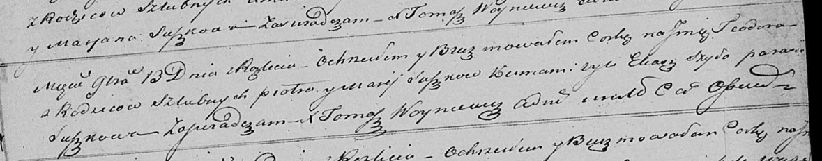

Осовская Покровская церковь. 13 ноября 1821 года. Метрическая запись о крещении.

Suszkowna Teodora – дочь родителей с деревни Разлитье.

Suszko Piotr – отец.

Suszkowa Marija – мать.

Szyło Eliasz – кум.

Suszkowa Parasia – кума.

Woyniewicz Tomasz – ксёндз.